Analiza kretanja broja učenika osnovnih škola i broja upisanih u 1. razred osnovne škole za opštinu Raška
Praćenje broja učenika osnovnih škola i učenika 1. razreda u opštini Raška pruža važan uvid u demografske i obrazovne trendove. Ova analiza se fokusira na dugoročne promene u periodu od 2014/15 do 2023/24 godine, uz projekcije za 2031. i 2041. godinu. Cilj je da se identifikuju ključni izazovi i predlože mere za stabilizaciju obrazovnog sistema u svetlu opadanja broja učenika, koje je posledica migracija, smanjenja nataliteta i drugih socio-ekonomskih faktora.

Tabela sa vrednostima po godinama za Rašku
Školska godina | Ukupan broj učenika | Broj učenika 1. razreda
2014/15 | 1.991 | 238
2015/16 | 1.978 | 241
2016/17 | 1.896 | 224
2017/18 | 1.764 | 184
2018/19 | 1.814 | 217
2019/20 | 1.761 | 215
2020/21 | 1.735 | 191
2021/22 | 1.656 | 186
2022/23 | 1.601 | 174
2023/24 | 1.574 | 206

Komentari na tabelu

1. Ukupan broj učenika (2014/15–2023/24):
- Ukupan broj učenika opao je sa 1.991 (2014/15) na 1.574 (2023/24), što predstavlja smanjenje od 417 učenika ili 20,95% u periodu od 9 godina.
- Pad je kontinuiran, osim u periodu 2017/18–2018/19, kada je došlo do blagog porasta broja učenika.
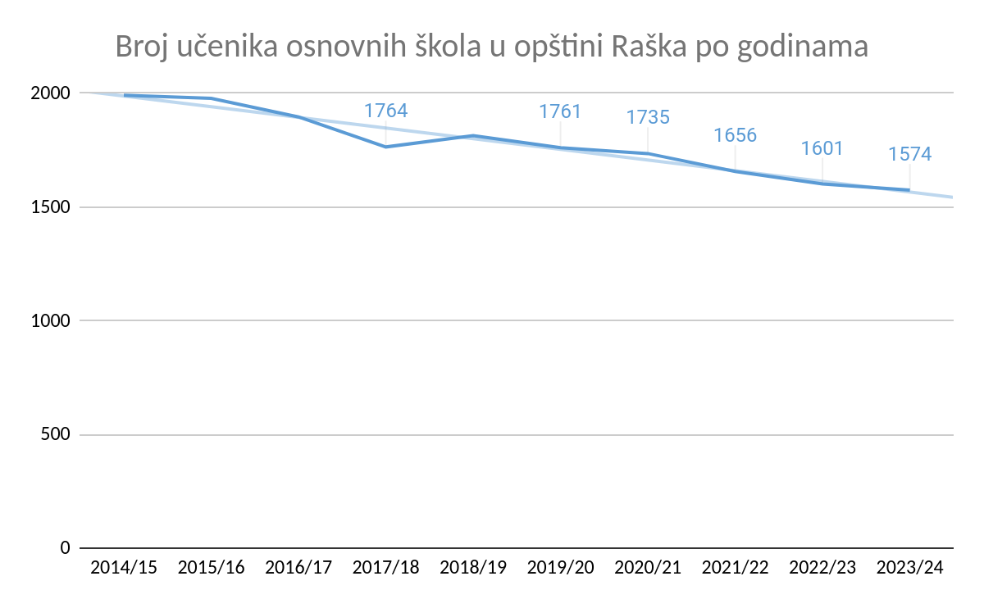

2. Broj učenika 1. razreda (2014/15–2023/24):
- Broj učenika 1. razreda smanjen je sa 238 (2014/15) na 206 (2023/24), što predstavlja pad od 13,45% ili 32 učenika.
- Najveći broj učenika 1. razreda zabeležen je u 2015/16 (241), dok je najmanji broj zabeležen u 2022/23 (174).
- Porast broja učenika 1. razreda u 2023/24 ukazuje na moguću stabilizaciju ili pozitivan demografski trend.

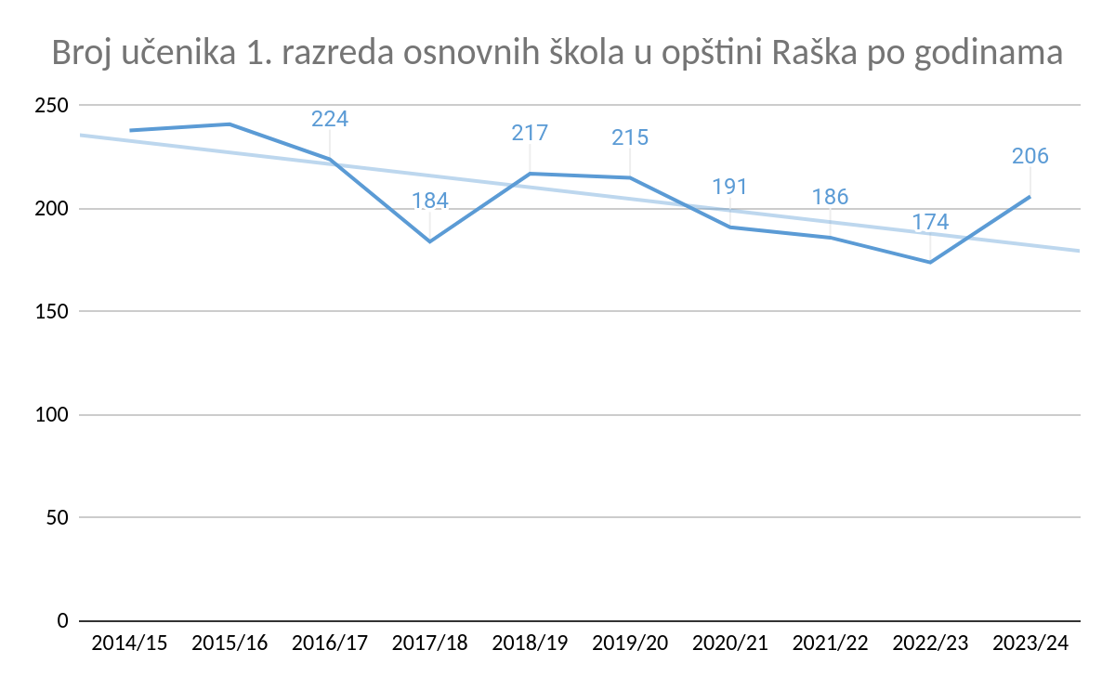

3. Oscilacije i trendovi:
- Stagnacija do 2015/16: Broj učenika osnovnih škola i broj prvaka bio je stabilan.
- Smanjenje između 2016/17 i 2017/18: Ovaj period beleži značajan pad, verovatno usled migracija i smanjenog nataliteta.
- Blaga stabilizacija od 2018/19 do 2023/24: Nakon inicijalnog pada, broj učenika i broj prvaka pokazuje znakove stabilizacije.

Bazični indeksi (bazna godina: 2014/15)
Bazični indeks = (Vrednost u datoj godini / Vrednost u 2014/15) × 100
Godina | Ukupan broj učenika | Bazični indeks ukupnih učenika | Broj učenika 1. razreda | Bazični indeks učenika 1. razreda
2014/15 | 1.991 | 100,00 | 238 | 100,00
2015/16 | 1.978 | 99,35 | 241 | 101,26
2016/17 | 1.896 | 95,23 | 224 | 94,12
2017/18 | 1.764 | 88,59 | 184 | 77,31
2018/19 | 1.814 | 91,09 | 217 | 91,18
2019/20 | 1.761 | 88,46 | 215 | 90,34
2020/21 | 1.735 | 87,12 | 191 | 80,25
2021/22 | 1.656 | 83,18 | 186 | 78,15
2022/23 | 1.601 | 80,43 | 174 | 73,11
2023/24 | 1.574 | 79,05 | 206 | 86,55

Projekcije za 2031. i 2041. godinu

Projekcija ukupnog broja učenika
Prosečan godišnji pad ukupnog broja učenika (2014/15–2023/24): -2,34% godišnje
Projekcija:
Ukupan broj učenika 2031 ≈ 1.346,
Ukupan broj učenika 2041 ≈ 1.151

Projekcija broja učenika 1. razreda
Prosečan godišnji pad broja učenika 1. razreda (2014/15–2023/24): -1,49% godišnje
Projekcija:
Broj učenika 1. razreda 2031 ≈ 184,
Broj učenika 1. razreda 2041 ≈ 160

Zaključci

A) Kretanje broja učenika (2014/15–2023/24):
- Ukupan broj učenika smanjen je za 20,95%, dok je broj učenika 1. razreda opao za 13,45%.
- Pad ukupnog broja učenika je izraženiji u poređenju sa brojem prvaka, što ukazuje na demografske i migracione izazove.

B) Projekcije za 2031. i 2041. godinu:
- Ukupan broj učenika: Očekuje se pad na 1.346 učenika do 2031. godine i 1.151 učenika do 2041. godine, što predstavlja smanjenje od 26,9% u narednim decenijama.
- Broj učenika 1. razreda: Predviđa se pad na 184 učenika do 2031. godine i 160 učenika do 2041. godine, što ukazuje na nastavak negativnih trendova.

C) Ključni izazovi i preporuke:
- Demografski izazovi: Potrebne su mere za podsticanje nataliteta i smanjenje migracija.
- Blaga stabilizacija: Poslednji porast broja prvaka pruža osnovu za optimizam i zahteva dodatne podrške porodicama.
- Preporuke: Fokusirati se na unapređenje lokalne infrastrukture, ekonomski razvoj i podršku porodicama sa decom.

D) Opšti zaključak:
Raška beleži kontinuiran pad ukupnog broja učenika i učenika 1. razreda, sa nagoveštajima stabilizacije u poslednjim godinama. Ukoliko se trenutni trendovi nastave, obrazovni sistem će se suočiti sa izazovima održivosti i potrebom za prilagođavanjem kapaciteta škola do 2041. godine.

